В Самарской области стартовал опрос субъектов предпринимательской деятельности и потребителей товаров, работ и услуг
В рамках внедрения Стандарта развития конкуренции в субъектах РФ на территории Самарской области министерство экономического развития и инвестиций Самарской области проводит опрос субъектов предпринимательской деятельности и потребителей товаров, работ и услуг региональных рынков о состоянии и развитии конкурентной среды в регионе.
Опрос носит анонимный характер. Все полученные результаты будут использованы только в обобщенном виде.
Приглашаем предпринимателей и потребителей товаров и услуг принять участие в оценке состояния конкурентной среды на товарных рынках Самарской области!

Ссылка для проведения опроса предпринимателей: https://forms.yandex.ru/u/64f5ad3c068ff0b11758ac3d/
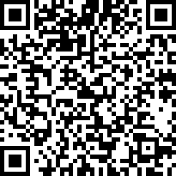

Ссылка для проведения опроса потребителей товаров и услуг: https://forms.yandex.ru/u/64e5e2f173cee7383f329e53/
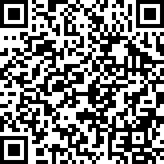

Благодарим Вас за участие в исследовании!
Ваше мнение важно для нас!

